Организация дополнительного профессионального образования частное учреждение «Новороссийский специализированный институт
подготовки кадров»

ОДПО ЧУ «Новороссийский специализированный институт подготовки кадров»

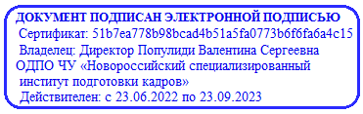

«УТВЕРЖДАЮ»
ОДПО ЧУ «Новороссийский специализированный институт подготовки кадров»
_____________________В.С. Популиди
22 ноября 2021 г.

УЧЕБНЫЙ ПЛАН
Программа о профессиональной подготовке рабочих, и служащего
13138 «КОСМЕТИК» 3-го РАЗРЯДА

№  п/п | Наименование дисциплин / тем | Всего  часов за курс | Теоретические занятия | Практические занятия
1. | Введение в курс «Эстетическая косметология» | 28 | 27 | 1
2. | Материаловедение | 14 | 12 | 2
3. | Деловая культура и психология общения | 28 | 28 | -
4. | Анатомия и физиология кожи человека | 38 | 38
5. | Косметология | 206 | 30 | 176
6. | Квалификационный экзамен | 6 | 3 | 3
 | Итого | 320 | 138 | 182

